REQUERIMENTO 04/2023

SR. PRESIDENTE,
SRS. VEREADORES,

Na forma regimental requeiro a mesa que após ouvir o Plenário, seja enviado oficio ao Srº. Francisco Neto Damacena, Secretário de Agricultura, solicitando a melhoria da estrada que dar acesso ao Sítio Catolé dos Gonçalves e comunidades adjacentes, pois devido as chuvas, a mesma encontra-se intransitável.

PLENÁRIO EDMILSON FEITOSA CAVALCANTE, EM 09 DE MAIO DE 2023.

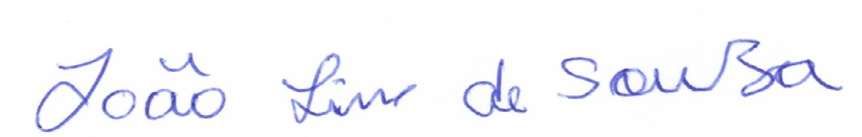

JOÃO LINS DE SOUZA
VEREADOR (PSB)

